******2024年高三上学期生物期中考试试卷**

**一、单选题**

1．“小饼小葱加蘸料，烧烤灵魂三件套”，肥瘦相间的五花肉均匀的裹着孜然，在木炭的高温下，每块五花肉都被烤得滋滋冒油，又劲道又嫩。下列叙述正确的是（    ）

A．“三件套”中的多糖都能经过消化水解为葡萄糖，从而被人体吸收

B．烤熟的五花肉中富含饱和脂肪酸

C．五花肉在烤制后所含蛋白质已变性，不能用双缩脲试剂进行检测

D．蘸料中的无机盐全部进入到人体细胞中，可维持正常生命活动

2．车前草是一种草本植物，晒干后泡水喝具有利尿、清热、明目、祛痰等功效。下列有关组成车前草细胞的元素和化合物的叙述，错误的是（    ）

A．车前草叶片中的叶绿素除含大量元素外，还含有微量元素Mg

B．车前草叶片燃烧后得到的灰烬是车前草叶片中的无机盐

C．车前草晒干过程中减少的水分主要是细胞内的自由水

D．车前草叶肉细胞细胞壁的主要成分由多个葡萄糖连接而成

3．如图表示一段时间内同一细胞的线粒体膜、液泡膜对相关物质的相对吸收速率曲线，下列有关叙述不正确的是（    ）

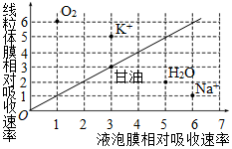

A．线粒体膜与液泡膜对O吸收速率的不同与两者膜上的载体蛋白种类和数量有关

B．两种膜对甘油的相对吸收速率相同，推测甘油进入两种细胞器的方式应该相同

C．线粒体膜、液泡膜对K+，Na+的吸收速率都有差异，与膜的选择透过性有关

D．液泡膜吸收H2O的相对速率比线粒体膜快，可能与两种膜上水通道蛋白的数量有关

4．李斯特氏菌是一种致死食源性细菌，当它侵入人体后，该菌的一种名为InIC的蛋白可通过阻碍人类细胞中的Tuba膜蛋白的活性，使细胞膜更易变形而有利于细菌在人类细胞之间快速转移，使人患脑膜炎。下列叙述正确的是（    ）

A．李斯特氏菌的线粒体和核糖体中含有核酸

B．该细菌寄生在人体细胞内通过宿主细胞的核糖体合成InIC蛋白

C．Tuba蛋白需要内质网和高尔基体的加工才具有生物活性，而InIC蛋白则不需要

D．该菌能在人类细胞之间快速转移依赖于细胞膜的选择透过性

5．细胞呼吸过程中，丙酮酸进入线粒体后，被丙酮酸脱氢酶（PDH）催化生成二氧化碳和NADH。PDH的活性受代谢物和可逆磷酸化的双重调节。丙酮酸可抑制PDH激酶活性，而NADH则可抑制PDH磷酸酯酶活性，调节机制如图所示。下列说法正确的是（    ）

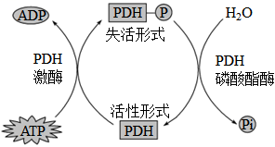

A．丙酮酸分解过程发生在线粒体内膜中

B．丙酮酸可促进ATP末端的磷酸基团移至PDH

C．PDH去磷酸化可导至其空间结构发生改变而失去活性

D．丙酮酸与其产物可形成反馈调节来调控有氧呼吸过程

6．母乳中IgG抗体与新生儿小肠上皮细胞膜上的IgG受体结合，细胞膜向内凹陷，形成包裹着IgG的囊泡，从而吸收IgG，而成年人并不能以这种方式吸收口服的IgG。下列关于物质进出细胞的叙述，正确的是（　　）

A．IgG通过受体以协助扩散的方式进入新生儿小肠上皮细胞

B．新生儿小肠上皮细胞主要以胞吞方式吸收食物中的蛋白质

C．成年人不能吸收口服的IgG说明小肠上皮细胞会进行更新

D．人体内一些细胞要依靠主动运输来吸收水和葡萄糖等分子

7．下列关于细胞衰老的叙述正确的是（    ）

A．在正常情况下，衰老细胞中各种酶的活性均下降

B．老年人的皮肤上会长出“老年斑”主要与衰老细胞中的色素积累有关

C．细胞衰老虽然属于细胞正常的生命历程，但其不利于机体的自我更新

D．自由基学说认为，自由基只能通过攻击细胞内蛋白质的方式，使细胞衰老

8．芹菜液泡膜上存在Na＋/H＋反向转运载体蛋白，它可利用液泡内外H＋的电化学梯度将H＋运出液泡，同时将Na＋由细胞质基质转入液泡。物质转运过程如图所示。据图判断，下列叙述错误的是（    ）

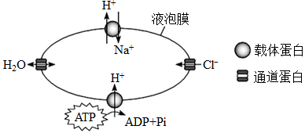

A．Cl-、H2O由细胞质基质进液泡方式都是易化扩散

B．Na＋、H＋由细胞质基质进液泡方式都是主动运输

C．增加Na＋进入液泡可能提高芹菜抗盐能力

D．ATP供能受阻对Na＋进入液泡无影响

9．在一个蜂群中，少数幼虫一直取食蜂王浆而发育成蜂王，而大多数幼虫以花粉和花蜜为食将发育成工蜂。DNMT3蛋白是DNMT3基因表达的一种DNA甲基化转移酶，能使DNA某些区域添加甲基基团（如下图所示）。敲除DNMT3基因后，蜜蜂幼虫将发育成蜂王，这与取食蜂王浆有相同的效果。下列有关叙述错误的是（    ）

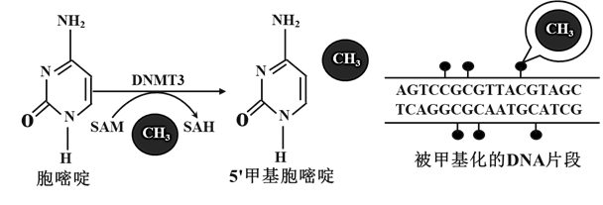

A．胞嘧啶和5'甲基胞嘧啶在DNA分子中都可以与鸟嘌呤配对

B．蜂群中蜜蜂幼虫发育成蜂王可能与体内重要基因是否甲基化有关

C．蜂王浆中的某些成分导致某些幼虫的基因发生突变，最后变成了蜂王

D．DNA甲基化后可能干扰了RNA聚合酶等对DNA部分区域的识别和结合

10．酵母菌往往聚集在一起生活，在营养物质匮乏状态下酵母菌菌落中衰老的个体会发生程序性死亡。下列相关叙述正确的是（    ）

A．营养物质匮乏增强酵母菌细胞自噬进而诱发细胞坏死

B．酵母菌的细胞分化过程受某些信号分子的调控，从而影响基因的选择性表达

C．衰老的酵母菌会出现细胞核体积变大、细胞中各种酶的活性都降低、代谢减弱等现象

D．酵母菌细胞增殖过程染色体复制后精确的平分到两个子细胞中

11．研究发现，果蝇的Ⅱ号染色体长臂上有一个关键基因，不含该基因的配子没有受精能力，并且Ⅱ号染色体和Ⅲ号染色体之间会发生如A图所示的变异。现发现一只相关染色体组成如B图的雌果蝇，假如这三条染色体中，任意配对的两条染色体分离时，另一条染色体随机移向细胞任意一极。下列叙述正确的是（    ）

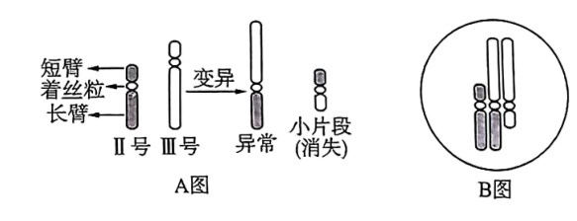

A．B图果蝇的这种变异属于染色体结构变异，体细胞中染色体的数目正常

B．理论上这只果蝇产生的可育配子共6种

C．该果蝇与染色体组成正常的纯合子杂交，子代中染色体组成正常的占1/5

D．这种变异的出现一定发生在减数分裂过程中

12．大熊猫的体细胞有 42 条染色体，下列相关叙述错误的是（    ）

A．受精时，雌雄配子间的随机结合是形成遗传多样性的重要原因之一

B．一只雌性大熊猫在不同时期产生的卵细胞，其染色体组合一般是相同的

C．受精卵中的核遗传物质一半来自精子，一半来自卵细胞

D．减数分裂和受精作用保证了大熊猫的前后代染色体数目的恒定

13．叶片的保卫细胞吸水膨胀使气孔张开，失水则使气孔关闭。在黑暗条件下气孔关闭。某实验小组用蔗糖溶液和不同浓度的KNO3溶液处理紫鸭跖草的保卫细胞，并进行光照处理，测得气孔的直径如表所示。下列分析错误的是（    ）

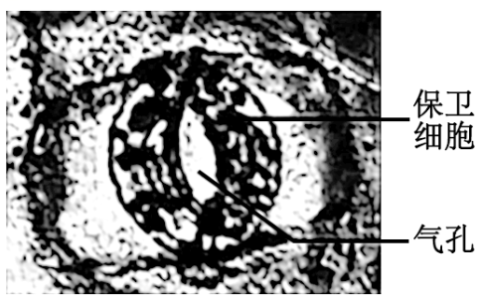

|  |  |  |  |  |
| --- | --- | --- | --- | --- |
| 照光时间/h  气孔直径/μm  处理溶液 | 0.5 | 1.0 | 1.5 | 2.0 |
| 蒸馏水 | 2.7 | 2.8 | 2.9 | 2.8 |
| 0.3mol·L-1蔗糖 | - | - | - | - |
| 0.1mol·L-1KNO3 | 2.6 | 6.4 | 8.2 | 9.0 |
| 0.2mol·L-1KNO3 | 2.5 | 6.1 | 7.8 | 8.3 |
| 0.4mol·L-1KNO3 | - | - | - | - |

注：“-”表示未观察到气孔开放。

A．光照时间延长有利于保卫细胞吸水膨胀，促进气孔开放

B．保卫细胞在0.3mol·L-1蔗糖溶液和0.4mol·L-1KNO3溶液中都发生质壁分离

C．在0.1～0.2mol·L-1KNO3溶液中，保卫细胞渗透压的变化与水和K+等有关

D．光照可为保卫细胞主动吸收K+提供能量，增大细胞液渗透压以促进细胞吸水

14．许多生物在较高温度时，能受热诱导合成一系列热休克蛋白。热休克蛋白的主要功能是参与蛋白质的代谢，某些热休克蛋白可参与靶蛋白的折叠和去折叠过程，某些热休克蛋白参与蛋白质的降解过程。下列叙述不合理的是（　　）

A．热休克蛋白基因受到热刺激后转录程度增强

B．超过最适温度使蛋白质肽键断裂造成蛋白质变性

C．热休克蛋白可对空间结构异常的蛋白质进行去折叠

D．降解变性的蛋白质有利于维持细胞的正常代谢活动

15．安丝菌素P-3（AP-3）是由珍贵束丝放线菌产生的生物碱，抗肿瘤活性强，AP-3的代谢受多个*asm*基因调控。科研人员研究了AP-3产量与多个*asm*基因表达量的关系，为寻找提高AP-3产量的候选基因提供参考，实验结果如图所示。下列分析错误的是（　　）

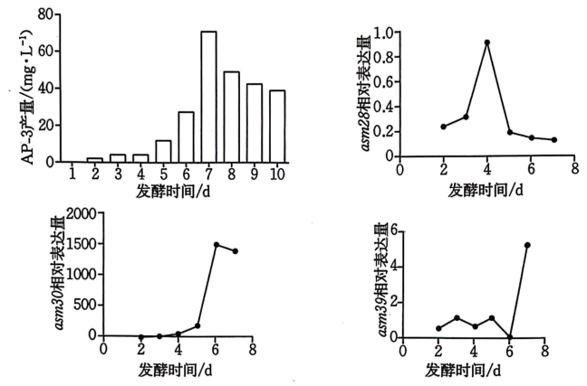

A．提取的mRNA经逆转录后再进行PCR扩增，可用于分析基因的表达量

B．基因*asm30*的表达量与AP-3产量具有高度的关联性

C．基因*asm28*和基因*asm39*是提高AP-3产量的最佳候选基因

D．发酵早期，基因*asm28*的表达与AP-3产量的关联性较低

16．DNA在细胞生命过程中会发生多种类型的损伤。如损伤较小，RNA聚合酶经过损伤位点时，腺嘌呤核糖核苷酸会不依赖于模板掺入mRNA（如图1）；如损伤较大，修复因子Mfd识别、结合滞留的RNA聚合酶，“招募”多种修复因子、DNA聚合酶等进行修复（如图2）。下列叙述错误的是（    ）

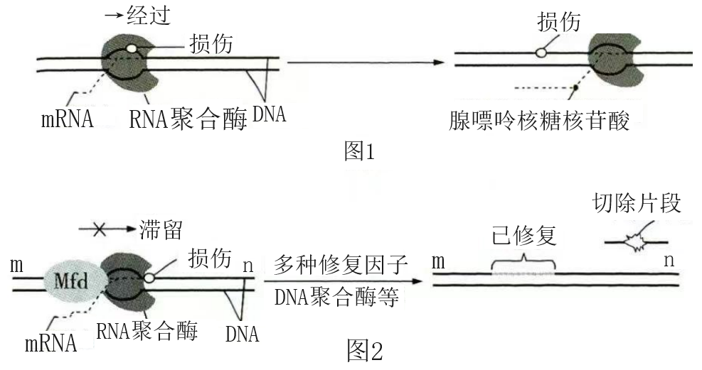

A．图1所示的DNA经复制后有半数子代DNA含该损伤导致的突变基因

B．图1所示转录产生的mRNA指导合成的蛋白质氨基酸序列可能不变

C．图2所示的转录过程是沿着模板链的5'端到3'端进行的

D．图2所示的DNA聚合酶催化DNA损伤链的修复，方向是从n到m

**二、非选择题**

17．生活在高温干旱环境中的仙人掌，其CO2同化途径如图1所示。PEP羧化酶（PEPC）的活性呈现出昼夜变化，机理如图2所示。

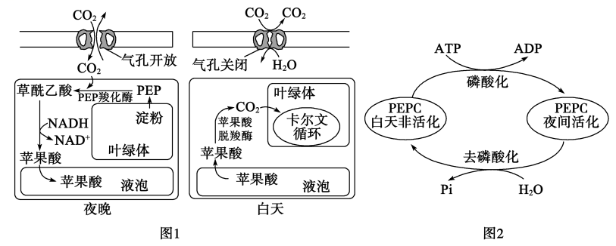

(1)据图1分析可知，仙人掌叶肉细胞中能固定CO2的物质是 。

(2)白天较强光照时，仙人掌叶绿体产生O2的速率 （填“大于”“小于”或“等于”）苹果酸分解产生CO2的速率。夜晚，叶肉细胞因为缺少 而不能进行卡尔文循环。

(3)上午10：00，若环境中CO2的浓度突然降低，短时间内仙人掌叶绿体中C3含量的变化是 （填“升高”、“降低”或“基本不变”），原因是 。

(4)由图1可知苹果酸夜晚被生成后会转运到液泡中储存起来，推测该过程的生理意义是 （写出两个方面即可）。

(5)在夜晚，仙人掌叶肉细胞的细胞呼吸减弱会影响细胞中苹果酸的生成。根据图1和图2分析其原因是 。

18．植物的气孔由叶表皮上两个具有特定结构的保卫细胞构成。保卫细胞吸水体积膨大时气孔打开，反之关闭，保卫细胞含有叶绿体，在光下可进行光合作用。已知蓝光可作为一种信号促进保卫细胞逆浓度梯度吸收K⁺。有研究发现，用饱和红光（只用红光照射时，植物达到最大光合速率所需的红光强度）照射某植物叶片时，气孔开度可达最大开度的60%左右。回答下列问题。

(1)气孔的开闭会影响植物叶片的蒸腾作用、 （答出2点即可）等生理过程。

(2)红光可通过光合作用促进气孔开放，其原因是 。

(3)某研究小组发现在饱和红光的基础上补加蓝光照射叶片，气孔开度可进一步增大，因此他们认为气孔开度进一步增大的原因是，蓝光促进保卫细胞逆浓度梯度吸收K+。请推测该研究小组得出这一结论的依据是 。

(4)生活在干旱地区的一些植物（如植物甲）具有特殊的CO2固定方式。这类植物晚上气孔打开吸收CO2，吸收的CO2通过生成苹果酸储存在液泡中；白天气孔关闭，液泡中储存的苹果酸脱羧释放的CO2可用于光合作用。白天叶肉细胞产生ATP的场所有 。光合作用所需的CO2来源于苹果酸脱羧和 释放的CO2。气孔白天关闭、晚上打开是这类植物适应干旱环境的一种方式，这种方式意义有 。

19．人和动物受到创伤、精神紧张等应激刺激时，肾上腺皮质分泌的糖皮质激素含量会迅速增加，相关调节过程如下图所示（CRH：促肾上腺皮质激素释放激素，ACTH：促肾上腺皮质激素）。请回答问题：

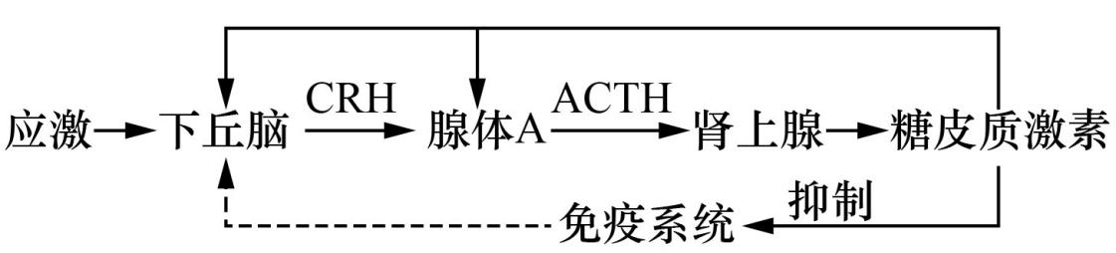

(1)腺体A的细胞具有图中 激素的受体，体现了激素调节具有 特点。

(2)生活中，有人长期精神紧张焦虑不安，糖皮质激素分泌增加导致血糖升高。高血糖的人易口渴，渴觉的产生部位是 ，该渴觉的形成路径是血糖升高导致血浆渗透压升高， 。

(3)国家《新型冠状病肺炎诊疗方案（试行第六版）》中提出，对于机体炎症反应过度激活状态的患者，可酌情短期内（3~5日）使用糖皮质激素。请你分析治疗过程中不能较大剂量长时间使用糖皮质激素的原因，可能是 。

20．某种观赏植物的花色有红色和白色两种。花色主要是由花瓣中所含色素种类决定的，红色色素是由白色底物经两步连续的酶促反应形成的，第1步由酶1催化，第2步由酶2催化，其中酶1的合成由A基因控制，酶2的合成由B基因控制。现有甲、乙两个不同的白花纯合子，某研究小组分别取甲、乙的花瓣在缓冲液中研磨，得到了甲、乙花瓣的细胞研磨液，并用这些研磨液进行不同的实验。

实验一：探究白花性状是由A或B基因单独突变还是共同突变引起的

①取甲、乙的细胞研磨液在室温下静置后发现均无颜色变化。

②在室温下将两种细胞研磨液充分混合，混合液变成红色。

③将两种细胞研磨液先加热煮沸，冷却后再混合，混合液颜色无变化。

实验二：确定甲和乙植株的基因型

将甲的细胞研磨液煮沸，冷却后与乙的细胞研磨液混合，发现混合液变成了红色。

回答下列问题。

(1)酶在细胞代谢中发挥重要作用，与无机催化剂相比，酶所具有的特性是 （答出3点即可）；煮沸会使细胞研磨液中的酶失去催化作用，其原因是高温破坏了酶的 。

(2)实验一②中，两种细胞研磨液混合后变成了红色，推测可能的原因是 。

(3)根据实验二的结果可以推断甲的基因型是 ，乙的基因型是 ；若只将乙的细胞研磨液煮沸，冷却后与甲的细胞研磨液混合，则混合液呈现的颜色是 。

21．毛角蛋白Ⅱ型中间丝（KIFⅡ）基因与绒山羊的羊绒质量密切相关。获得转KIFII基因的高绒质绒山羊的简单流程如图。

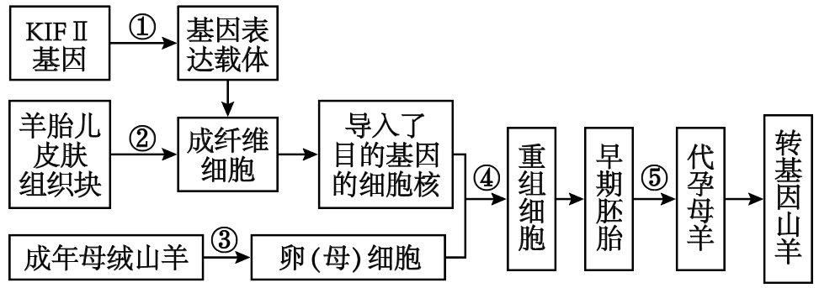

(1)构建基因表达载体时，为确保KIFII基因在受体细胞中能顺利表达，必须在基因的两端加上 。

(2)培养成纤维细胞和卵母细胞需要的气体环境是 的混合气体。

(3)在过程③中为了获得比自然情况下更多的卵（母）细胞，需用 处理成年母绒山羊。

(4)早期胚胎能够在代孕母羊子宫存活的生理学基础是 。

(5)目前科学家通过蛋白质工程制造出了味道鲜美的羊肌肉蛋白，采用蛋白质工程制造出味道鲜美的羊肌肉蛋白的思路是 （排序）

①推测羊肌肉蛋白的氨基酸序列

②从羊肌肉蛋白的预期功能出发，设计其结构

③找到并改变相对应的脱氧核苷酸序列或合成新的基因

④获得味道鲜美的羊肌肉蛋白

**参考答案：**

|  |  |  |  |  |  |  |  |  |  |  |
| --- | --- | --- | --- | --- | --- | --- | --- | --- | --- | --- |
| **题号** | 1 | 2 | 3 | 4 | 5 | 6 | 7 | 8 | 9 | 10 |
| **答案** | B | A | A | C | D | C | B | D | C | D |
| **题号** | 11 | 12 | 13 | 14 | 15 | 16 |  |  |  |  |
| **答案** | C | B | D | B | C | C |  |  |  |  |

1．B

2．A

3．A

4．C

5．D

6．C

7．B

8．D

9．C

10．D

11．C

12．B

13．D

14．B

15．C

16．C

17．(1)PEP和C5

(2) 大于 ATP和NADPH

(3) 基本不变 仙人掌白天气孔关闭，降低环境中CO2的浓度对叶肉细胞内CO2浓度基本没有影响

(4)一方面促进CO2的吸收，另一方面避免苹果酸降低细胞质的pH，影响细胞质内的反应

(5)细胞呼吸减弱，为苹果酸的合成提供的NADH减少，同时生成的ATP减少影响了PEPC的活化，使草酰乙酸生成量减少

18．(1)光合作用和呼吸作用、光呼吸等

(2)叶绿体中的叶绿素对红光有较高的吸收峰值，红光照射下保卫细胞进行光合作用制造有机物，使保卫细胞的渗透压上升，细胞吸水膨胀，气孔开放

(3)饱和红光照射使叶片的光合速率已达到最大，排除了光合作用产物对气孔开度进一步增大的影响（蓝光作为信号能促进保卫细胞逆浓度梯度吸收K+，使保卫细胞渗透压上升，细胞吸水膨胀，气孔张开）（合理即可得分）

(4) 细胞质基质、线粒体、叶绿体（类囊体薄膜） 细胞呼吸 既能防止蒸腾作用丢失大量水分，又能保证光合作用（暗反应）正常进行

19．(1) CRH和糖皮质激素 作用于靶器官、靶细胞

(2) 大脑皮层 刺激下丘脑渗透压感受器产生兴奋，通过传入神经传给大脑皮层产生渴觉

(3)糖皮质激素过多会抑制免疫系统的功能，将延缓对冠状病毒的清除

20．(1) 高效性、专一性、作用条件温和 空间结构

(2)一种花瓣中含有酶1催化产生的中间产物，另一种花瓣中含有酶2，两者混合后形成红色色素

(3) AAbb aaBB 白色

21．(1)启动子和终止子

(2)95%空气和5%CO2

(3)促性腺激素

(4)受体子宫对外来胚胎不发生免疫排斥反应

(5)②①③④